关于在“江苏省离退休干部服务管理系统”录入各校退休干部（教师）信息的通知

局属各单位：

前期“江苏省离退休干部服务管理系统”上线后，组织科已将各单位信息和老干部工作者信息录入系统，并于近期开通了各单位管理员的账号（请各位管理员关注下手机短信，会收到“江苏老干部工作云”发送的账号密码，用于登录平台）。现就在平台录入退休干部（教师）信息工作通知如下：

一、操作步骤

1. 请各校管理员登录江苏省离退休干部服务管理系统网址：https://admin.jslgb.cn/#/28340/，用管理员账号密码登录。

2. 登录后在系统内导入退休干部**（退休教师也是退休干部）**信息，具体操作步骤如下：

（1）进入“组织人员管理”—“退休干部管理”；

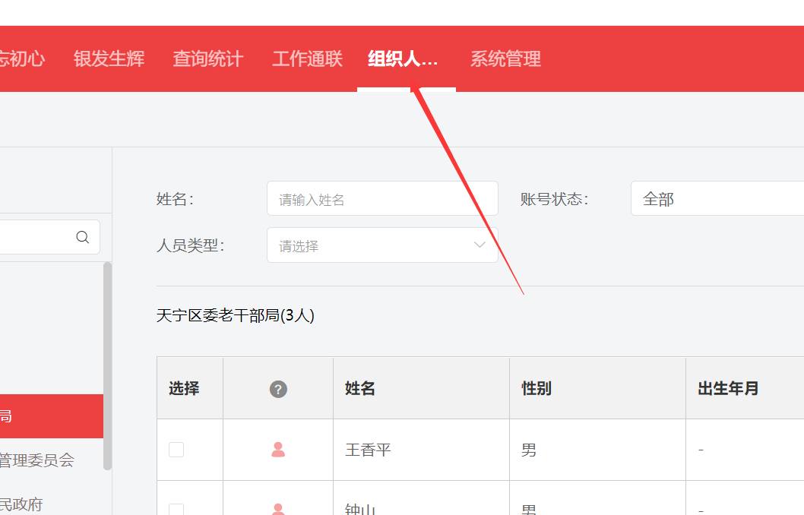

（2）选择单位后，在右侧界面点击“更多功能”—“批量导入”；

（3）下载模板并按要求填写（具体填写要求可参考附件），点击“开始导入”即可批量添加退休干部。

二、相关要求

1.请各单位管理员加入QQ群：930093559，便于工作交流。

2. 录入工作请在10月13日前完成，联系人：蔡一凡，电话：69660620。

附件：退休干部信息采集表填写说明

天宁区教育局组织科

2020年9月25日

附件

退休干部信息采集表填表说明

学校服务管理的**所有在世退休干部（教师）**均要采集。

1、姓名**（必填）**

2、性别**（必填）**：填写“男”或“女”。

3、民族（选填）：如汉族、蒙古族、回族。

4、出生日期**（必填）**：填写年月日共8位数字，不确定几号出生的，最后2位数字填01。示例：19500801。

5、政治面貌**（必填）**：填写中共党员、中共预备党员、民革党员、民盟盟员、民建会员、民进会员、农工党党员、致公党党员、九三学社社员、台盟盟员、无党派人士、群众中的一项。

6、入党时间（选填）：填写年月共6位数字。示例：197908。

7、身份证号**（必填）**：18位公民身份证号。

8、所在党支部（选填）：填写党支部名称，须与《离退休干部党支部信息采集表》中的支部名称一致。

9、手机号码（选填）：填写老同志本人手机号码。

10、固定电话（选填）：前一项未填写的，本项必填。必须填区号，用减号“-”分隔区号和电话号码。示例：025-88888888。

11、常住地址（选填）：填写可以依此登门拜访的详细地址。

12、重大疾病情况（选填）：参照全国保险行业定义的重大疾病种类填写，主要有：恶性肿瘤、急性心肌梗塞、脑中风后遗症、重大器官移植术或造血干细胞移植术、冠状动脉搭桥术（或称冠状动脉旁路移植术）、终末期肾病（或称慢性肾功能衰竭尿毒症期）、多个肢体缺失、急性或亚急性重症肝炎、良性脑肿瘤、慢性肝功能衰竭失代偿期、脑炎后遗症或脑膜炎后遗症、深度昏迷、双耳失聪、双目失明、瘫痪、心脏瓣膜手术、严重阿尔茨海默病、严重脑损伤、严重帕金森病、严重Ⅲ度烧伤、严重原发性肺动脉高压、严重运动神经元病、语言能力丧失、重型再生障碍性贫血、主动脉手术。患多种疾病的以顿号间隔填写。示例：恶性肿瘤、急性心肌梗塞。

13、慢性病情况（选填）：患多种疾病的以顿号间隔填写。示例：糖尿病、高血压。

14、是否志愿者**（必填）**：老同志如提供志愿服务的，填“是”，否则填“否”。

15、是否注册志愿者**（必填）**：老同志已经是“志愿江苏”等官方平台注册志愿者，或愿意在全省老干部工作信息化平台登记注册并有经常性志愿服务意向的，填“是”，否则填“否”。

16、所属志愿服务团队（选填）：若为注册志愿者，填写参加的志愿服务团队名称。

17、服务类别（选填）：注册志愿者必填，填写医疗、农林牧渔、科技、法律、教育、金融、商务、宣讲、调解、环保、治安、文娱、维权、关心下一代、其他中的一项。

18、特长（选填）：根据上一项服务类别中选择的分类填写特长，例如服务类别为医疗，特长可填写心内科、消化科等。

19、个人简介（选填）：注册志愿者填写，字数在200字以内。

20、退休时间（选填）：填写年月共6位数字。示例：201208。

21、原工作单位**（必填）**

22、原工作单位性质**（必填）**：在下拉菜单的“机关、事业、企业”中，选择“事业”。

23、人员身份性质**（必填）**：按照单位组织人事部门意见，在下拉菜单中的“公务员、参公、事业编干部、企业干部、编制内工勤人员、其他”中，选择“事业编干部”或者“编制内工勤人员”。事业编干部指事业编制的管理岗和技术岗干部，即教师和学校领导干部。编制内工勤人员指机关、事业单位编制内非干部身份的人员，即非教师的在编工作人员。

24、退休时职务**（必填）**：填写职务（职称、岗位）名称。示例：XX学校党支部书记、校长，XX学校中小学（幼儿园）高级教师等。

25、退休时级别**（必填）**：按照单位组织人事部门意见套填对应级别。在下拉菜单的“正省部职、副省部职、正厅局级、副厅局级、副局级、正县处级、副县处级、正乡科级、副乡科级、科员级、办事员级、正高级（技术岗）、副高级（技术岗）、中级（技术岗）、初级（技术岗）、工勤岗、其他” 中选择“正高级（技术岗）（即中小学正高级），或副高级（技术岗）（即中小学/幼儿园高级）”，或中级（技术岗）（即中小学/幼儿园一级），或初级（技术岗）（即中小学/幼儿园二级），或工勤岗”。

26、配偶姓名（选填）：填写在世的配偶姓名。

27、配偶出生年月（选填）：如配偶在世本项必填，填写年月共6位数字。示例：195008。

28、配偶联系电话（选填）：如配偶在世本项必填。如果填写固定电话号码，必须填区号，用减号“-”分隔区号和电话号码。示例：0512-88888888。

29、配偶原工作单位（选填）：如在世配偶有工作单位，本项必填。

30、联系人姓名（选填）：填写联系不上老同志本人时，可以联系老同志的联系人，如子女、保姆、护工等。

31、联系人电话（选填）：建议填写手机号码，如果填写固定电话号码，必须填区号，用减号“-”分隔区号和电话号码。示例：0512-88888888。

32、联系人与老同志关系（选填）

33、备注（选填）：填写需要补充说明的情况，多条内容用分号分隔。例如：服务类别选“其他”时，在此说明该老同志可参加的志愿服务活动类别，或者人员身份性质选“其他”时，具体说明人员身份性质情况。